**KẾ HOẠCH BÀI DẠY**

* Môn Tin học _ Lớp 3
* Chủ đề F: Giải quyết vấn đề với sự trợ giúp của máy tính
* Tên bài học: **THỰC HIỆN CÔNG VIỆC THEO CÁC BƯỚC**
* *Số tiết: 1 tiết*

**I. Yêu cầu cần đạt:**

**1. Năng lực chung:**

Thực hiện bài học này sẽ góp phần hình thành và phát triển một số thành tố năng lực chung của học sinh như sau:

* Năng lực tự chủ và tự học: HS có khả năng tự đọc SGK, kết hợp với gợi ý và dẫn dắt của GV để trả lời các câu hỏi về ba cấu trúc điều khiển.
* Năng lực giao tiếp và hợp tác: HS có khả năng hoạt động nhóm để hoàn thành các nhiệm vụ học tập.
* Năng lực giải quyết vấn đề và sáng tạo: HS đưa ra thêm một số ví dụ

**2. Năng lực tin học:**

* Sử dụng được cách nói ''Nếu ...thì ... '' để thể hiện một việc được hay không được thực hiện phụ thuộc vào một điều kiện nào đó.

**3. Phẩm chất:**

- Chăm chỉ: Rèn luyện phẩm chất chăm chỉ, kiên trì và cẩn trọng trong học và tự học

- Trung thực: Sẵn sàng chia sẻ sản phẩm của mình cho các bạn góp ý, đánh giá.

- Ham học: Có ý thức vận dụng kiến thức, kĩ năng học được ở nhà trường, trong sách báo và từ các nguồn tin cậy khác vào học tập và đời sống hằng ngày.

- Nhân ái, trách nhiệm: Tôn trọng và có trách nhiệm với các công việc được giao trong hoạt động nhóm.

**II. Đồ dùng dạy học:**

**1. Giáo viên:** SGK Tin học 3, SGV Tin học 3, máy chiếu, bảng lớn, giấy A4 để thảo luận nhóm, làm việc cá nhân.

**2. Học sinh:** Sách giáo khoa Tin học 3, Vở bài tập Tin học 3, đồ dùng học tập.

**III. Các hoạt động dạy học chủ yếu:**

**Hoạt động 1: Khởi động**

Mục tiêu: Tạo hứng thú cho học sinh khi vào bài học mới.

Học liệu: Hình1

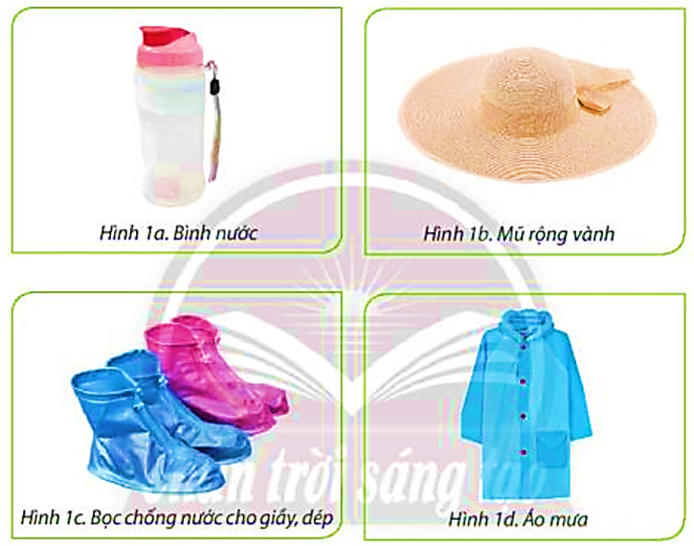

| **Hoạt động Giáo viên** | **Hoạt động Học sinh** |
| --- | --- |
| * GV trình chiếu từng món đồ * Yêu cầu HS quan sát từng món đồ và cho biết món đồ có thể được sử dụng trong điều kiện thời tiết nào * Từ đó, HS đưa ra các lời khuyên phù hợp cho bạn Lan: cần hoặc không cần mang theo vật dụng nào theo tình hình thời tiết. * Một số thời tiết có thể gợi ý cho HS: nắng, mưa, nóng, … * GV mời vài nhóm trình bày ý của mình. * GV nhận xét chung. | * Học sinh quan sát và trả lời : nêu được điều kiện thời mà tiết món đồ được sử dụng * HS làm việc nhóm 2. * HS đặt ra được tình huống thời tiết và đưa ra được các lời khuyên bạn Lan cần hoặc không cần mang đi học vật dụng nào theo tình hình thời tiết đó. * HS trình bày * Lớp cùng theo dõi và nhận xét. |

**Hoạt động 2: Khám phá**

*Mục tiêu:* HS Biết sử dụng cách nói “Nếu … thì …” để thể hiện việc cần phải làm phụ thuộc vào điều kiện.

*Học liệu:* Hình 2

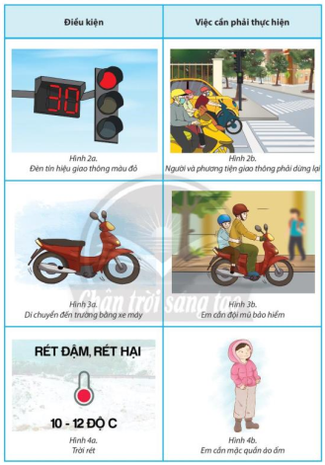

| **Hoạt động Giáo viên** | **Hoạt động Học sinh** |
| --- | --- |
| 1. GV hướng dẫn HS đọc ví dụ cách nói ''Nếu ... thì ...'' trong SGK và phát biểu lại lời khuyên (ở phần Khởi động) đối với bạn Lan bằng cách nói ''Nếu ... thì ...". 2. Tổ chức trò chơi ghép đôi với 3 tình huống ở hình 2: 3. GV hướng dẫn HS chốt kiến thức: | * gọi 4 HS thực hiện.   HS trong lớp chia thành nhóm ''Nếu'' và nhóm ''Thì'' để chơi trò chơi: Nhóm ''Nếu'' nói "Nếu + điều kiện'', nhóm ''Thì'' nói tiếp "Thì + việc hoặc hành động được thực hiện''.  Sau đó các nhóm đổi vai trò cho nhau. |

**Hoạt động 3: Luyện tập**

*Mục tiêu:* Giúp HS củng cố lại kiến thức đã học thông qua bài tập

*Học liệu:* Bảng công việc

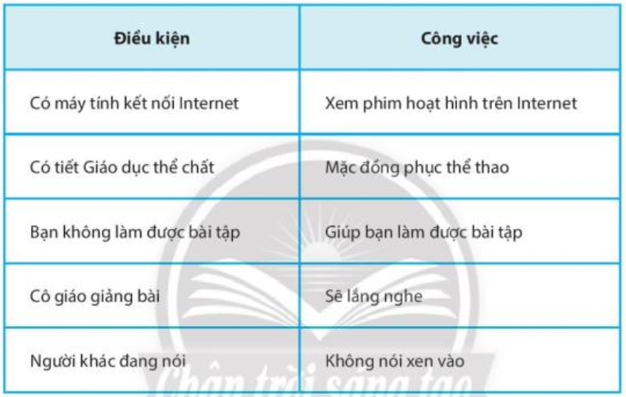

| **Hoạt động Giáo viên** | **Hoạt động Học sinh** |
| --- | --- |
| GV cho HS làm việc cá nhân, sử dụng cột “Điều kiện” và cột “Công việc” trong SGK để phát biểu trước lớp theo cách nói ''Nếu ... thì..." để hoàn thành bài tập ở phần Luyện tập.  – *Nếu* có máy tính kết nối Internet *thì* em xem phim hoạt hình trên Internet.  – *Nếu* có tiết Giáo dục thể chất *thì* em mặc đồng phục thể thao.  – *Nếu* bạn không làm được bài tập *thì* em giúp bạn làm được bài tập.  – *Nếu* cô giáo giảng bài *thì* em sẽ lắng nghe.  – *Nếu* người khác đang nói *thì* em không nói xen vào. | HS làm việc cá nhân để chọn ra ba công việc mà việc thực hiện hay không thực hiện công việc sẽ phụ thuộc vào điều kiện và sử dụng cách nói “Nếu... thì...” để diễn đạt.  Hs nhận xét bảng mô tả của các bạn gọi để trả lời. |

**Hoạt động 4: Vận dụng**

Mục tiêu: HS vận dụng cách nói “Nếu... thì...” vào các tình huống công việc trong cuộc sống.

| **Hoạt động Giáo viên** | **Hoạt động Học sinh** |
| --- | --- |
| * GV yêu cầu HS làm việc nhóm: Ghi ra giấy ba công việc và sử dụng cách nói “Nếu... thì...” để diễn đạt việc thực hiện hay không thực hiện phụ thuộc vào điều kiện. * GV gợi ý HS lấy ví dụ thực tiễn, gần gũi với HS. | * HS làm việc theo nhóm 2-3. |

**Củng cố, dặn dò :**

* GV yêu cầu HS nhắc lại kiến thức vừa học.
* GV nhận xét quá trình học tập của HS.

**IV .Điều chỉnh sau bài dạy (nếu có)**

**………………………………………………………………………………………………………………………………………………………………………………………………………………………………………………………………………………………………………………………………………………………………………………………………………………………….**